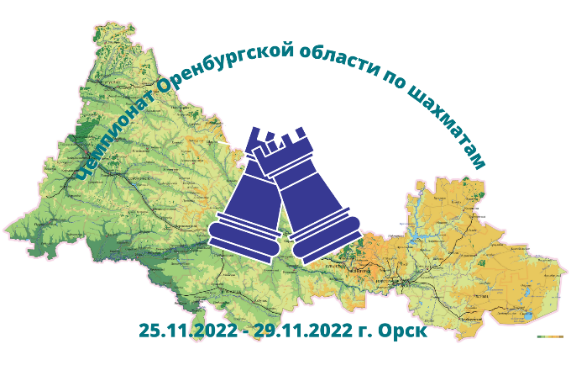
Утверждаю
Председатель ОО «Шахматная
федерация г. Орска»

______________ Леолько Л.В.
«__»_______________ 2022 г.

ПОЛОЖЕНИЕ
Финальные соревнования чемпионата области по шахматам среди мужчин и женщин 2022
- Цели и задачи.
- Популяризация шахмат в г. Орске и Оренбургской области;
- Повышение спортивного мастерства участников;
- Определение победителей и призеров Финального соревнования чемпионата области по шахматам среди мужчин и женщин
- Отбор на чемпионат Приволжского федерального округа по шахматам среди мужчин и женщин
- Руководство и соревнованием и организаторы.
Общее руководство проведением соревнования осуществляет ОО «Шахматная федерация г. Орск» в лице председателя Леолько Л.В. и судейской коллегии.
Главный судья соревнования: Леолько В.А.
- Время и место проведения.
Соревнования проводятся в г. Орске, Оренбургской области с 25 по 29 ноября 2022 г. В помещении МАУ «СШ №1» г. Орска по адресу пр. Мира 16.
- Общие сведения о спортивном соревновании
Программа соревнований:
25 ноября (пт) 14:30-15:00 – личная регистрация участников.
25 ноября (пт) 15:00 — 1 тур
26 ноября (сб) 11:00 — 2 тур
26 ноября (сб) 17:00 — 3 тур
27 ноября (вс) 11:00 — 4 тур
27 ноября (вс) 17:00 — 5 тур
28 ноября (пн) 11:00 — 6 тур
28 ноября (пн) 17:00 — 7 тур
29 ноября (вт) 11:00 – 8 тур
29 ноября (вт) 17:00 – закрытие соревнований

- Опоздавшие участники, не зарегистрированные в установленный положением срок, включаются в турнир по решению главного судьи со 2-го тура (в первом туре такому участнику ставится минус).
- Контроль времени: 90 минут до конца партии с добавлением 30 секунд к каждому ходу, начиная с 1-го хода, каждому участнику.
- Время опоздания на тур 30 минут.
- Запись партий обязательна.
- Условие формирования и работы апелляционного комитета (АК). АК состоит из 5 человек (3 основных члена и 2 запасных). Протест на решение главного судьи подается председателю апелляционного комитета участником или его представителем в письменном виде не позднее 30 минут после окончания тура и рассматривается до очередной жеребьевки. При подаче протеста вносится денежный залог в размере 2000 руб. При удовлетворении протеста денежный залог возвращается в полном размере, в противном случае денежный залог поступает организатору и используется для покрытия расходов по проведению спортивных соревнований. Решение Апелляционного комитета является окончательным.
- Соревнования проводятся с обсчетом рейтинга ФШР

- Требования к участникам спортивных соревнований и условия их допуска.
В спортивных соревнованиях участвуют по 3 победителя зон среди мужчин и женщин и по одному шахматисту, имеющему в своей Зоне наивысший международный рейтинг.
К соревнованиям допускаются спортсмены, подавшие заявку на предварительную регистрацию до 23.11.22 на электронную почту orskchessfed@mail.ru и внесшие турнирный взнос для спортсменов с рейтингом ФШР 1800 и выше в размере 500 рублей, для спортсменов с рейтингом ФШР 1799-1700 в размере 1000, с рейтингом ФШР 1699 и ниже в размере 1500 на личной регистрации.
3 победителя зон среди мужчин и женщин допускаются к соревнованиям без турнирного взноса.
Спортсмены подавшие заявку после 23.11.22 допускаются до соревнований по письменному заявлению с рассмотрением комиссией по допуску, состоящей из главной судейской коллегии.
- Система проведения
Соревнования проводятся по правилам вида спорта «шахматы», утвержденным приказом Минспорта России № 988 от 29.12.2020, не противоречащих действующим правилам FIDE.
Жеребьевка проводится с помощью лицензионной программы SwissManager.
Списки участников, с регулярным обновлением, статистика, стартовые листы, итоговые таблицы с указанием годов рождения участников и представляемых ими регионов будут публиковаться на официальном сайте chess-results.com .
Обязательный читинг-контроль производится согласно Античитерских правил, установленных ФИДЕ при стандартном уровне защиты.

7. Определение победителей и награждение.
Вид Соревнований – личные. Победитель и призеры Соревнований определяются по наибольшей сумме набранных очков. В случае равного количества очков у двух или более участников, места распределяются по следующим дополнительным показателям (в порядке убывания значимости):
- в турнирах по швейцарской системе
а) по коэффициенту Бухгольца;
б) по усеченному коэффициенту Бухгольца без одного худшего результата;
в) большее число побед;
г) личная встреча;
д) число партий, сыгранных черными фигурами (несыгранные партии считаются как «игранные» белыми фигурами);
е) средний рейтинг соперников.
- в турнирах по круговой системе
а) личная встреча;
б) по коэффициенту Бергера;
в) по системе Койя;
г) количество побед.
Первые три места среди мужчин и женщин получают возможность сыграть в Чемпионате Оренбургской области по шахматам среди мужчин и женщин 2022.
8. Заявки на участие
Заявки принимаются по электронной почте orskchessfed@mail.ru до 08.10.22.
Форма именной заявки:
№ | ФИО | Дата рождения | Код ФШР | Субъект РФ | Контактный телефон

9. Контактная информация
e-mail (электронная почта): orskchessfed@mail.ru
Телефоны:
+79654115549 - директор турнира Леолько Людмила Викторовна
Все уточнения и дополнения в данное положение регулируются регламентом Соревнований.
Данное положение является официальным вызовом на Соревнования.

